**LAPORAN PRAKTIKUM DESAIN WEB 6**

**“Tugas 06”**



Nama :

Diva Cahya Hakim - 4523210037

**Dosen : Adi Wahyudi Pribadi**

**S1 Teknik Informatika**

**Fakultas Teknik**

**Universitas Pancasila**

**2024/2025**

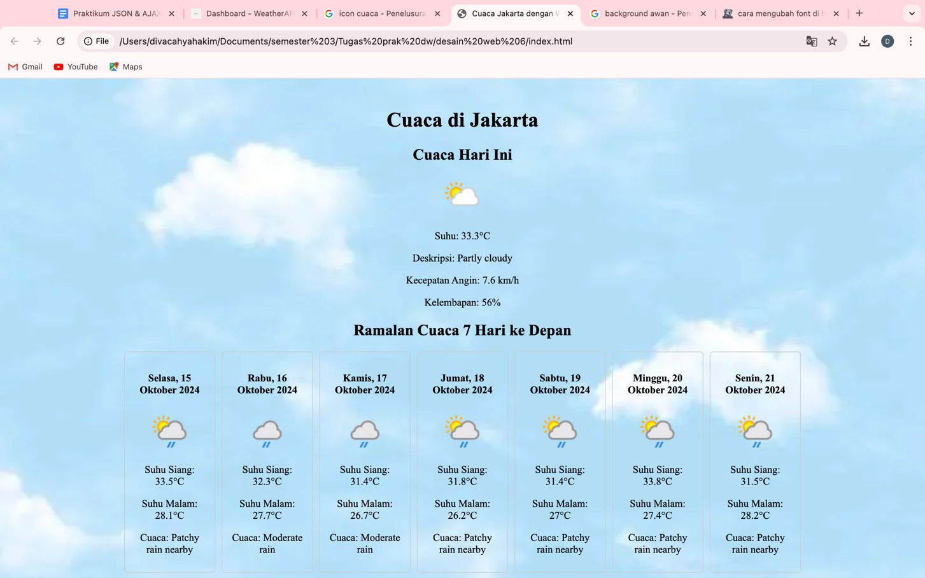

Index.html

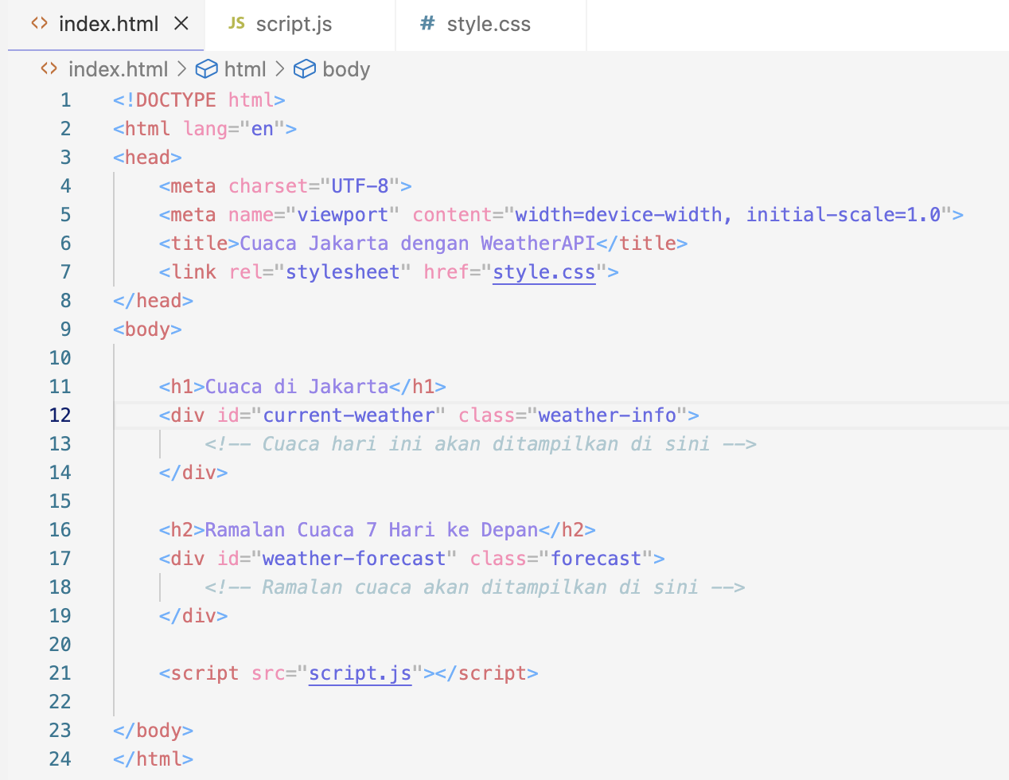

Style.css

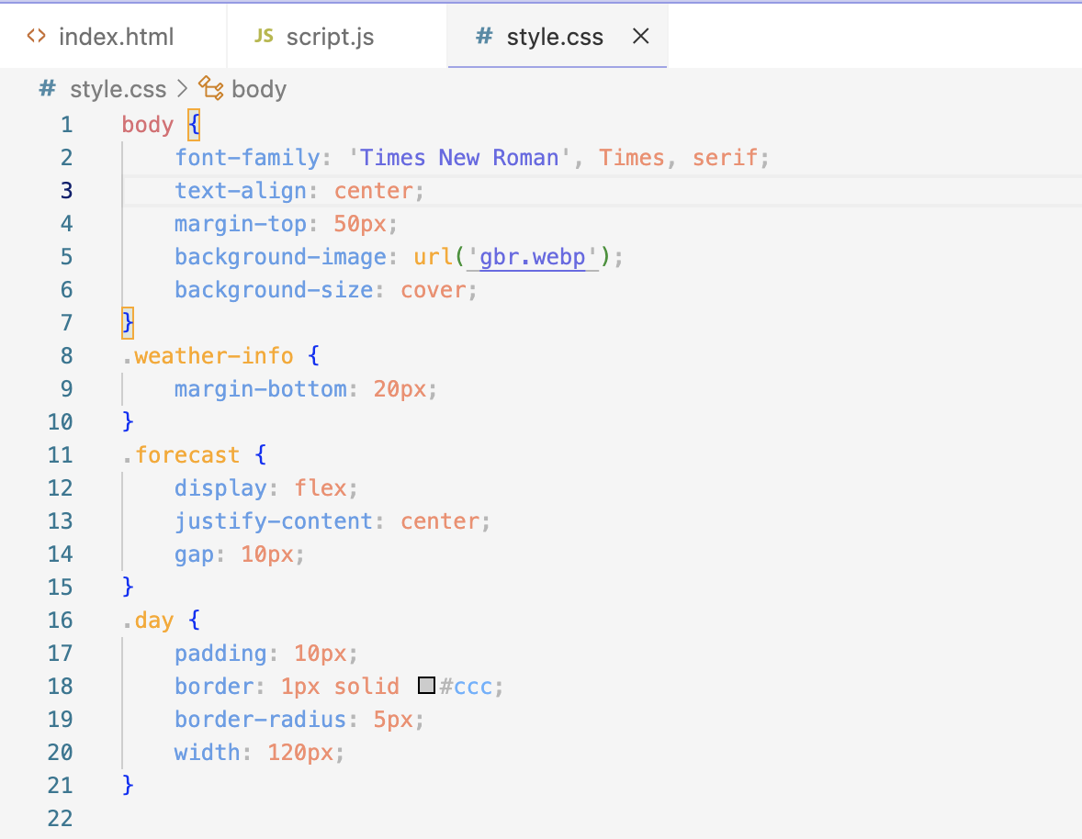

Script.js

